ГОСУДАРСТВЕННОЕ БЮДЖЕТНОЕ ОБЩЕОБРАЗОВАТЕЛЬНОЕ УЧРЕЖДЕНИЕ ГОРОДА МОСКВЫ
«Школа № 2121»

ПРОЕКТНАЯ РАБОТА

«Создание игрального бота discord на языке python»

Выполнил:
Павлов.К.С.
учащийся 11 «И» класса
Руководитель:
Аверкиев А. М.,
учитель информатики

Москва 2022

ОГЛАВЛЕНИЕ

- Введение 2
- Теоретическая часть 3
- Практическая часть 4
  - Поиск материала для сайта 4
  - Создание сайта 4
  - Загрузка сайта на хостинг…………………………………………….5
- Заключение 6
- Список используемых источников 7

- ВВЕДЕНИЕ
Зависимость от игры стала одной из серьезных проблем современного общества. Неконтролируемое развитие игорного бизнеса приводит человека к нищете, а в некоторых случаях и к самоубийству.
Проблемная ситуация:
Мои друзья, в перерывах внутри игровых сессий нередко спускали солидную долю дохода в онлайн казино, они, случалось, теряли больше, чем запланировали, что способствовало меня создать игрового бота discord, где они смогут скоротать время за прокруткой рулетки и будут уверены, что их финансовая составляющая не уменьшится.
Цель:
создать бота discord, позволяющего играть в азартные игры без потери финансовых средств
Проблема:
Неконтролируемость расхода финансовых средств пользователей казино
Задачи
- 1 Собрать сведения о языке python
- 2 создать приложение на официальном сайте дискорд
- 3 Найти информацию о устройстве рулетки, слотов, блэкджека и костей
- 4 Продумать адаптацию рулетки, слотов, блэкджека и костей для discord
- 5 Продумать экономическую составляющую бота
- 6 реализовать рулетку, слоты, блэкджек и кости в боте
- 7 Определиться с хостингом
- 8 загрузить бота на хостинг и запустить
- 9 загрузить бота на рекламные площадки
- 10 сделать презентацию
- 11 оформить word
- 12 защитить проект
2.ТЕОРИТИЧЕСКАЯ ЧАСТЬ
Лудомания — патологическая склонность к азартным играм, заключается в частых повторных эпизодах участия в азартных играх, которые доминируют в жизни человека и ведут к снижению социальных, профессиональных, материальных и семейных ценностей: такой человек не уделяет должного внимания своим обязанностям в этих сферах.
Зависимость формируется не сразу.
Любой человек, начавший делать ставки на спорт, играть в казино и т. п., поначалу зависимым не является и может никогда им не стать. Формированию зависимости способствуют определенные факторы — как социальные (особенности окружения, с которым общается человек, специфика семейных отношений, в том числе в родительской семье), так и психологические (сюда относятся психологические особенности личности, склонной к возникновению зависимого поведения).
Страсть к риску.
Страсть к риску, к острым ощущениям, концентрация эмоций (именно этим привлекательны и опасны азартные игры) настолько сильна, что ее можно сравнить только с влечением к наркотикам, когда человек забывает о благоразумии, осторожности, не принимает во внимание даже опасность для собственной жизни, ввергает в нищету родных и близких, заставляя их работать в нескольких местах, чтобы рассчитаться с долгами азартного игрока. В группе риска оказываются: люди, члены семьи, которых имеют признаки зависимого поведения; воспитанные в семьях, где большое внимание уделяется материальным ценностям; выросшие в неблагополучных или неполных семьях.

Создать бота в наше время, время бурного роста интернет-технологий, может любой желающий, главное чтобы это желание присутствовало и не иссякало со временем. Создание бота — это кропотливая работа, отнимающая много времени и сил.

Какой язык выбрать для написания бота?
На момент написания бота существовало много библиотек для взаимодействия с discord, я выбрал две популярные библиотеки, позволяющие сделать то, что мне нужно: discord.py и discord-components, написанные на ЯП python

3. ПРАКТИЧЕСАЯ ЧАСТЬ
3.1 Поиск информации по созданию бота
Я нашёл всю необходимую информацию на ютубе, форумах и документациях.
3.2 СОЗДАНИЕ БОТА
Для написания бота я использовал среду разработки Visual Studio Code: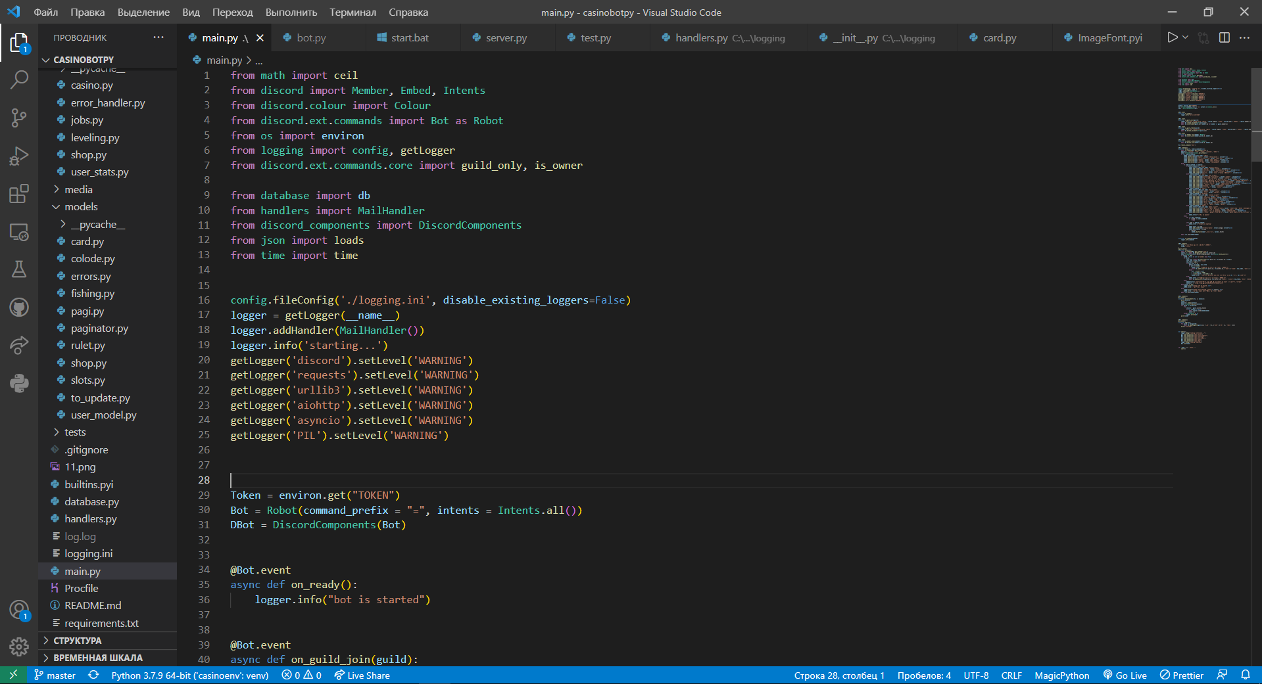
А также git GUI клиент GitKraken и GitHub
GitKraken
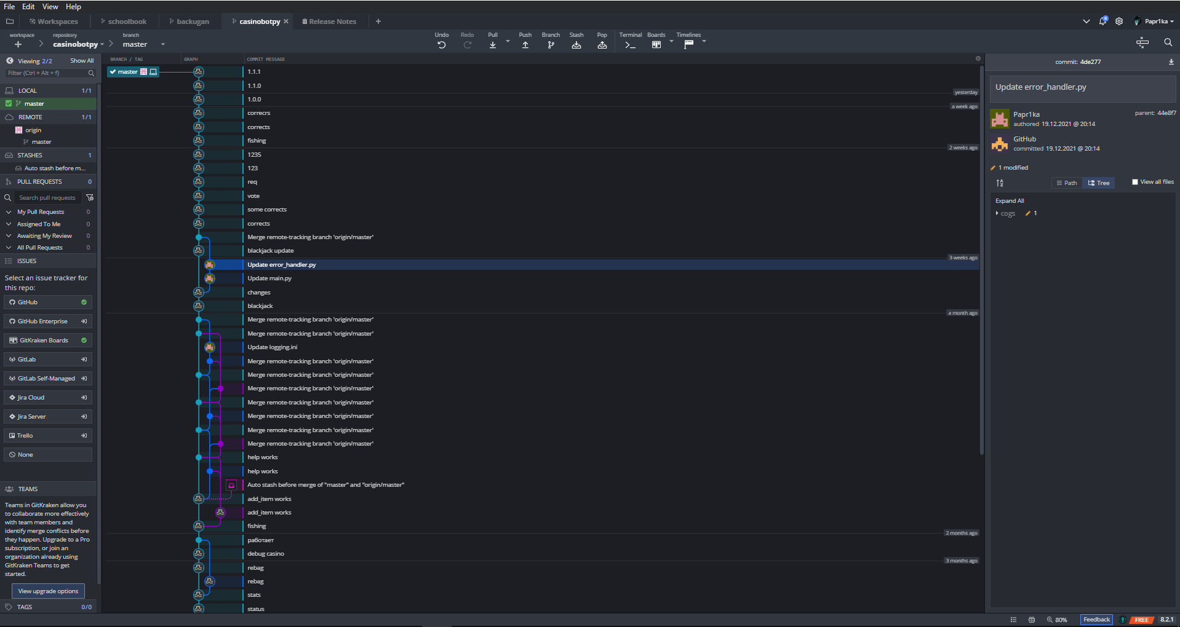
GitHub
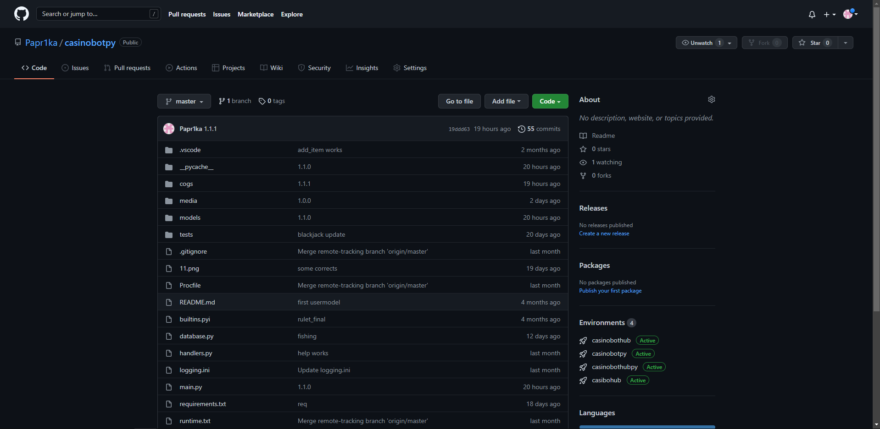
3.3 ЗАГРУЗКА САЙТА НА ХОСТИНГ
В качестве хостинга я выбрал https://www.heroku.com/, данный хостинг предоставляет нужный мне тариф бесплатно
На сайте хостинга я перенёс свой проект с github и включил.
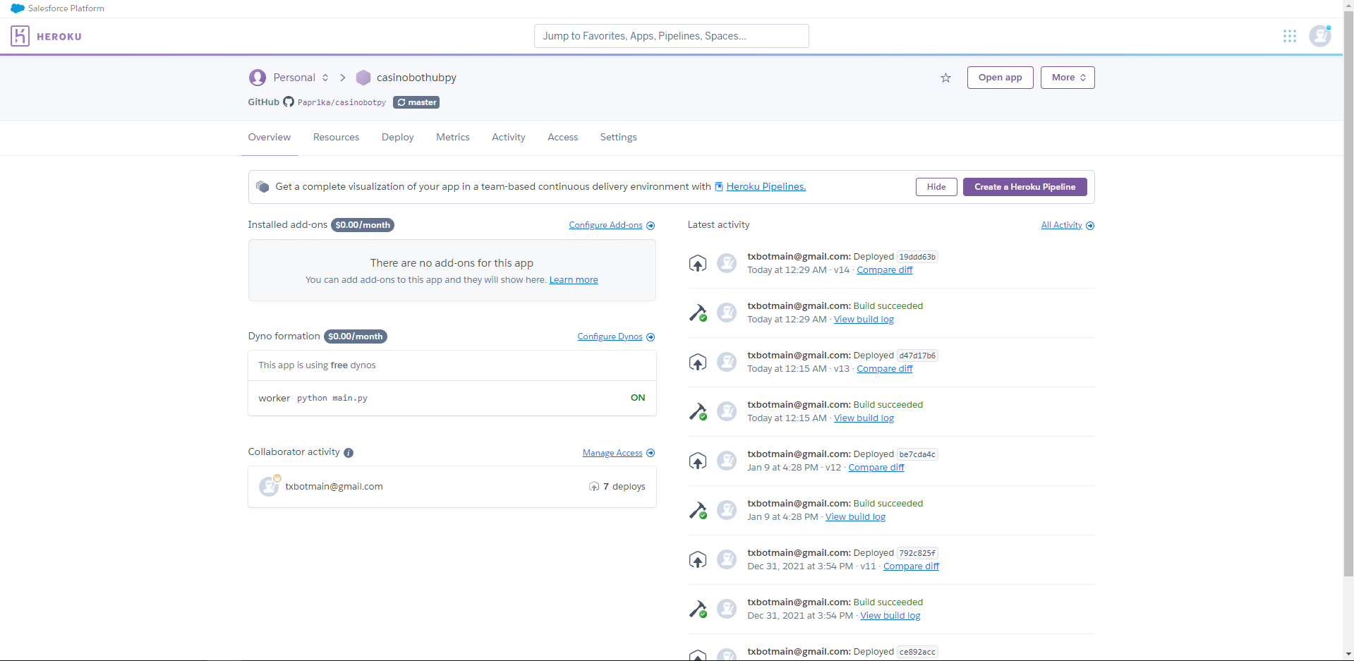

И Бот заработал!
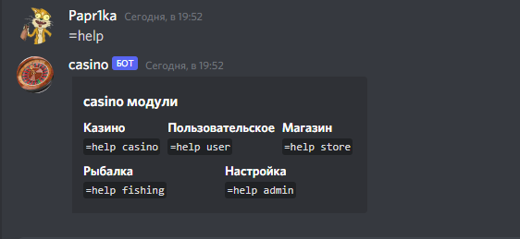
Загрузка бота на рекламные платформы
В качестве рекламных платформ я выбрал несколько, самой прибыльной из которых оказалась https://top.gg/
Загрузил на платформы своего бота, после чего он прошёл модерации и теперь его можно найти в интернете.
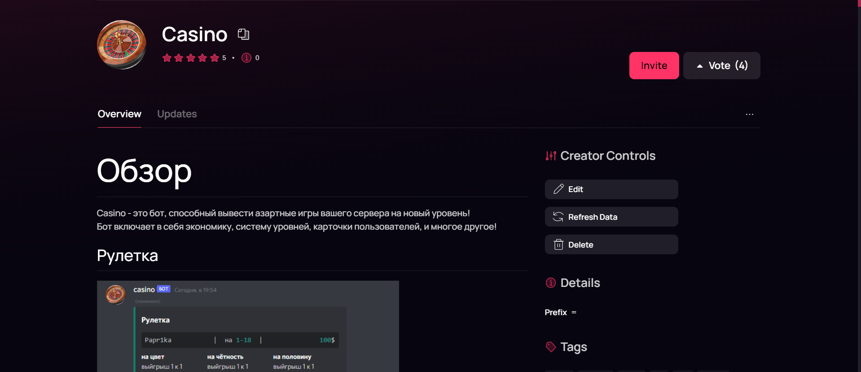

ЗАКЛЮЧЕНИЕ
В процессе работы над проектом я реализовал то, что давно хотел и улучшил знания в отношении программирования.
С поставленной целью я справился и проблему я решил.
Надеюсь, что мой бот поможет разнообразить время всем желающим.

СПИСОК ИСПОЛЬЗУЕМЫХ ИСТОЧНИКОВ

